***https://doi.org/10.23913/ride.v15i30.2367***

***Artículos científicos***

**Aprendizaje basado en proyectos: deshidratadora solar en el nivel medio superior del CBTA 116 como trascendencia de vida**

***Project-based learning: solar dehydrator at the senior high school of CBTA 116 as a transcendence of life***

***Aprendizagem baseada em projetos: desidratador solar no nível secundário superior do CBTA 116 como transcendência da vida***

**Luis Alfredo Andrade Landeros**

Centro de Bachillerato Tecnológico Agropecuario 116, México

[lalfredo.andrade@gmail.com](mailto:lalfredo.andrade@gmail.com)

<https://orcid.org/0000-0003-1746-180X>

**Imelda Zayas Barreras**

Universidad Politécnica del Valle del Évora, México

[imelda.zayas@upve.edu.mx](mailto:imelda.zayas@upve.edu.mx)

<https://orcid.org/0000-0002-5643-5711>

**Karen Rubio Gastelum**

Universidad Politécnica del Valle del Évora, México

[karen.rubio@upve.edu.mx](mailto:karen.rubio@upve.edu.mx)

<https://orcid.org/0000-0002-7849-4253>

# Resumen

La práctica educativa brinda saberes fundamentales para el desarrollo de los seres humanos en la sociedad, con el fin de que el alumno aprenda de manera contextualizada en el entorno y bajo diversos contenidos disciplinarios que sean útiles para su vida. El objetivo de esta investigación es conocer la trascendencia de vida y formación profesional de la generación de egreso 2020-2023 del Centro de Bachillerato Tecnológico Agropecuario 116 (CBTa 116) localizado en una zona rural, con relación al Aprendizaje Basado en Proyectos (ABP) de una Deshidratadora Solar bajo un enfoque transversal interdisciplinario. El proyecto partió desde conocer la necesidad de atender una problemática social, investigar, crear y usar el prototipo, aprovechando los frutos de traspatio que predominan en las localidades de la zona de influencia. La metodología de investigación fue mixta, cuasiexperimental al momento de realizar la práctica y longitudinal al valorar su aprendizaje después de un año de egreso de los estudiantes.

El efecto que tiene en los estudiantes egresados del CBTa 116 este proyecto como parte de su vida y/o formación profesional, mostró 49% en contribuir abundantemente al desarrollo de competencias articuladas y un 50% como suficiente de acuerdo con la valoración de los egresados, finalmente se muestran opiniones de estos, reflejando positividad en la aplicación del proyecto. En conclusión, se tiene un resultado significativo en la trascendencia de vida y formación profesional de los jóvenes de nivel medio superior, incluso puede ser implementada en el nuevo plan de estudios, por medio de las progresiones de las Unidades de Aprendizaje Curricular (UAC).

**Palabras clave:** Competencia, educación, energía solar, socialización, zona rural.

# Abstract

Educational practice provides fundamental knowledge for the development of human beings in society, so that the student learns in a contextualized way in the environment and under various disciplinary contents that are useful for his life. The objective of this research is to understand the significance for their lives and professional training of the 2020-2023 graduating generation of the Centro de Bachillerato Tecnológico Agropecuario 116 (CBTa 116) located in a rural area, in relation to Project-Based Learning (PBL) of a Solar Dehydrator under a transversal approach interdisciplinary. The project started from knowing the need to address a social problem, designing and applying a prototype, taking advantage of the backyard fruits that predominate in the localities of the area of influence. The research methodology was mixed, quasi-experimental at the time of the practice and longitudinal in assessing their learning after one year of graduation.

The effect that this project has on the students graduated from CBTa 116 as part of their life and/or professional, training showed 49% in contributing abundantly to the development of articulated competencies and 50% as sufficient according to the evaluation of the graduates, finally their opinions are shown, reflecting positivity in the application of the project. In conclusion, there is a significant result in the transcendence of life and professional training of young people at the upper secondary level, it can even be implemented in the new curriculum, through the progressions of the Unidades de Aprendizaje Curricular (UAC).

**Keywords:**  Skill, education, solar energy, socialization, rural area.

**Resumo**

A prática educacional proporciona conhecimentos fundamentais para o desenvolvimento do ser humano em sociedade, para que o aluno possa aprender de forma contextualizada em seu meio e sob diversos conteúdos disciplinares úteis para sua vida. O objetivo desta pesquisa é compreender o significado da vida e do desenvolvimento profissional da turma de formandos de 2020-2023 do Centro de Bacharelado em Tecnologia Agrícola 116 (CBTa 116), localizado em uma área rural, em relação ao Aprendizado Baseado em Projetos (PBL) de um Desidratador Solar usando uma abordagem interdisciplinar. O projeto teve início com o reconhecimento da necessidade de abordar um problema social, pesquisa, criação e utilização do protótipo, aproveitando os produtos de quintal que predominam nas cidades da área de influência. A metodologia da pesquisa foi mista, quase experimental no momento da prática e longitudinal na avaliação da aprendizagem um ano após a graduação dos alunos.

O impacto que este projeto tem nos alunos egressos do CBTa 116 como parte de sua formação de vida e/ou profissional, mostrou 49% como contribuindo abundantemente para o desenvolvimento de competências articuladas e 50% como suficiente segundo a avaliação dos egressos. Por fim, são apresentadas suas opiniões, refletindo positividade na aplicação do projeto. Concluindo, isso tem um impacto significativo na vida e no desenvolvimento profissional dos estudantes do ensino médio. Ele pode até ser implementado no novo currículo por meio da progressão das Unidades Curriculares de Aprendizagem (CLUs).

**Palavras-chave:** Competição, educação, energia solar, socialização, área rural.

**Fecha Recepción:** Agosto 2024 **Fecha Aceptación:** Abril 2025

# Introducción

La práctica educativa brinda saberes fundamentales para el desarrollo de los seres humanos en la sociedad, con el fin de que el alumno aprenda de manera contextualizada en el entorno y bajo diversas competencias disciplinares que sean útiles para su vida. El objetivo general de esta investigación es conocer la trascendencia en su vida y profesional de la generación de egreso 2020-2023 del Centro de Bachillerato Tecnológico Agropecuario 116 (CBTa 116), como objetivos específicos analizar la valoración de los estudiantes con relación a las competencias disciplinares más significativas de aprendizaje, su decisión por elección de áreas profesional actual y opiniones que expresan su experiencia en la aplicación del Aprendizaje Basado en Proyectos (ABP) de una Deshidratadora Solar bajo un enfoque transversal dentro de un entorno de zona rural.

El desarrollo de la mayoría de los países depende de la energía, en el caso de México sus principales fuentes de energía son los combustibles fósiles, como la gasolina, petróleo, diésel, gas, por mencionar algunos más relevantes (Nunez, 2023). Existe la necesidad de ahorro de esos recursos para su mínimo agotamiento y menor contaminación, como es el uso de la energía solar considerada como una energía renovable que requiere un mínimo o casi nulo impacto social, cultural, de salud y medio ambiente, ayudando a la mitigación de los gases de efecto invernadero (Salazar et ál*.*, 2021).

En la actualidad existe un gran desperdicio de recursos alimenticios, como son las frutas de temporada, sobre todo en zonas rurales en su fase de fructificación que refleja el proceso en el cual una planta produce frutos, donde las cantidades son considerables para el consumo familiar que se produce en un hogar, generando acciones encaminadas para aprovechar la producción de estas, tales como el donarlas, consumirlas o venderlas, sin embargo, aun así se causan desperdicios en un volumen considerable, permitiendo la descomposición del fruto, generación de plagas por su etapa de putrefacción y limitación del crecimiento económico de la zona tendiente a la sostenibilidad.

Las localidades aledañas al Centro de Bachillerato Tecnológico Agropecuario 116 (CBTa 116) son consideradas para la aplicación de dicha práctica educativa del uso de un deshidratador solar desde su creación hasta el uso de este, tomando de base la procedencia de los alumnos. Esto permite la práctica del proyecto, en el aprovechamiento del sol como energía renovable, el desarrollo de un prototipo que permita una alternativa a la problemática presentada sobre el desperdicio de frutos de esta zona rural de la Región Sur de Angostura y sus alrededores. Se implementa la transversalidad de competencias de los saberes adquiridos en el nivel medio superior (bachillerato), permitiendo valorar el impacto de la aplicación por parte de los egresados, sus preferencias de elección profesional y su opinión en relación con la implementación de este.

Desarrollar una deshidratadora solar permite que los estudiantes contextualicen la problemática que está ocurriendo en sus comunidades y bde una alternativa de solución, aprovechando los recursos materiales que pueden ser inclusive reciclados para la construcción de un prototipo. El método de conservación de alimentos por deshidratación maximiza el tiempo de vida de frutas, carnes, hojas o vegetales para su consumo.

Retomando lo anterior respecto al desarrollo de una deshidratadora solar, permite que se generen instrumentos para abordar los contenidos de pensamiento matemático, partiendo por el planteamiento del problema, búsqueda de información, identificación de variables, modelación matemática y solución del problema con un enfoque contextual (Vargas, 2021). Por otro lado, se abordó el aspecto formativo, con el desarrollo e implementación del uso de la Deshidratara Solar, pudiendo desarrollar un pensamiento matemático en un ambiente de observación sistemática, de experimentación, razonamiento, valoración, interpretar e inferencia (Arancibia et ál., 2022).

Comprometerse en la transformación social y económica de la región, desarrollando saberes sobre la aplicación de la ciencia, comunicación, uso de tecnología, inglés y muchos otras, que buscan trascender para la vida o formación profesional, es decir, el aprendizaje logrado en una implementación de un proyecto debe marcar una pauta sobresaliente en los saberes que logra un estudiante durante su etapa del nivel medio superior para su futuro.

## **Contexto**

En Sinaloa existe diversidad de frutos que pueden ser aprovechados en el proceso de deshidratación solar, tales como mango, guayaba, limón, naranjas, entre otros. Con referencia al Consejo para el Desarrollo Económico de Sinaloa [CODESIN] (2023), las frutas se encuentran en la cuarta superficie sembrada y quinta en producción del estado de Sinaloa. La fruta de mayor producción es el mango con 407,831 toneladas, limón con 24,570 toneladas, naranja con 17,084 y papaya con 11,320 toneladas, destacando significativamente también la ciruela y guayaba, entre otros. Dentro de la producción en general el municipio de Angostura está considerado en la sexta producción agrícola, que apoya con información del contexto para el aprovechamiento de materia prima para deshidratadoras solares.

Cerca de las instalaciones del CBTa 116 se encuentran dos empresas de deshidratación de mango a una distancia alrededor de los 8km, con las que se tiene una buena relación. La cercanía de estas empresas representa un referente útil para evaluar el potencial de los prototipos desarrollados por los estudiantes en el aprovechamiento de frutos de traspatio de la zona de influencia.

El CBTa 116 se deriva de la DGETAyCM (Dirección General de Educación Tecnológica Agropecuaria y Ciencias del Mar) del nivel de EMS (Educación Medio Superior EMS) perteneciente a la SEP (Secretaría de Educación Pública); se localiza en la Carretera 500 Km. 7 Lateral 101, de Colonia Agrícola México, Angostura, Sinaloa, México. En esta institución se tiene una matrícula estudiantil de 220 en promedio en la actualidad, su cobertura contiene diversas localidades dentro de su zona de influencia y su pertinencia de bachillerato tecnológico cuenta con dos carreras técnicas de formación: Agropecuario y Ofimática.

La temperatura media anual del estado de Sinaloa es alrededor de 25°C, las temperaturas mínimas promedio son alrededor de 10.5°C en el mes de enero y las máximas promedio pueden ser mayores a 36°C durante los meses de mayo a julio de acuerdo con datos del Instituto Nacional de Estadística y Geografía [INEGI] (2021).

## **Aprendizaje Basado en Proyectos**

El aprendizaje requiere de la interacción de los estudiantes impulsando acciones que permitan la articulación de sus saberes, como parte de algunas de sus estrategias educativas se utiliza el ABP, que de acuerdo con Espinoza et ál. (2020, p. 201) citado en Zambrano, Hernández y Mendoza (2022) menciona que el aprendizaje basado en problemas, estudios de casos, simulación, proyectos e investigación son metodologías interactivas que fomentan las relaciones interpersonales y el contexto de los contenidos (p. 174), que pueden brindar desarrollo de competencias significativas para la vida.

Por lo tanto, se considera como un aprendizaje que fomenta la innovación, dónde el estudiante es el constructor del desarrollo de sus competencias, progresiones y mejora educativa. Sobre todo, en saberes de la comunicación oral, investigativo, cooperación, resolución de problemas y aplicación de proyectos de manera contextualizada alineados a la realidad de necesidades sociales (Zambrano, Hernández y Mendoza, 2022).

Las premisas identificadas por Lloscos (2015) citado por Zambrano, Hernández y Mendoza (2022, p. 175), establecieron las siguientes características propias del aprendizaje basado en proyectos:

* Resolución de problemas reales: Los problemas tiene una situación directa relacionada con situaciones socioeducativas.}
* Orientación práctica: Los conocimientos teóricos son llevados a la práctica.
* Participación activa del estudiante: El estudiante protagonista de su propio aprendizaje, revelando el rol del docente como guía u orientador.
* Orientación a los participantes: Destinado a las necesidades de los estudiantes.
* Orientación a un producto final: Orientado a la obtención de resultados y valoración crítica de otras personas.
* Orientación al desarrollo de competencias: Aprender a aprender, aprender ser, aprender a vivir juntos y aprender a hacer.
* Orientación interdisciplinaria: Integración de conocimientos diversos.
* Dirección al aprendizaje colaborativo: Los estudiantes aprenden interactuando con sus compañeros.
* Orientación al aprendizaje de carácter individual o colectivo: El estudiante tiene la capacidad de aprender por sí mismo y de otros.
* Orientación al proceso organizado: Trabajo estructurado por etapas y actividades aplicadas según el contexto.
* Orientación a la evaluación formativa: Evalúa todo el proceso, busca resultados, entre otras.

De acuerdo con Zambrano, Hernández y Mendoza (2022, p. 177) apoyado con referencia de Lloscos (2015); y Malpartida (2018), establece tres fases y actividades derivadas para realizar un ABP, los cuales se describen a continuación:

Fase inicial:

* Seleccionar el tema: Relacionado con la realidad.
* Revisar contenidos: Los mismos que se encuentre dentro del currículo de la materia.
* Formar de grupos: Distribución de grupos colaborativos determinando los roles para cada estudiante.
* Establecer actividades: Espacios, tiempo y recursos necesarios para ayudar y orientar el trabajo de los estudiantes.
* Definir el tipo de producción a desarrollar: Cuál es la modalidad del proyecto.
* Establecer objetivos: Describir el objetivo del proyecto que sea claro, posible de cumplir y que despierten el interés de los estudiantes.

Fase de desarrollo

* Buscar y recopilar información: Los estudiantes investigarán toda la información en cuanto al tema propuesto.
* Analizar y sintetizar la información: Los estudiantes compartirán todo lo investigado en la cual analizarán la información recopilada.
* Generar producción: Los estudiantes aplicaran lo aprendido y empezaran a producir su trabajo investigativo según su creatividad.

Fase final

* Realizar presentación: En esta fase se realizará la presentación formal del todo el proyecto.
* Aplicar evaluación: La evaluación de tipo formativa utilizando una rúbrica basada en competencias.
* Generar reflexión: Reflexionar sobre los aprendizajes significativos, fallos y errores durante la ejecución del proceso.

## **Transversalidad**

Es vital la articulación de saberes para que el aprendizaje se integre de forma perdurable en la experiencia del estudiante, de acuerdo con la SEMS (Subsecretaría de Educación Media Superior) bajo el nuevo Marco Curricular Común de la EMS por parte de la Dirección General de Bachillerato [DGB] (2022, p. 5) se establece que “la misión de la Nueva Escuela Mexicana consiste en garantizar la educación para todas y todos los estudiantes, bajo los preceptos de equidad y excelencia”. En donde, la excelencia busca el mejoramiento permanente en los procesos formativos que apoyen al máximo logro del aprendizaje de los estudiantes, su desarrollo crítico, creando un lazo entre la escuela y la comunidad (DGB, 2022).

De acuerdo con Jauregui (2018) citado por Landeros, Ramírez & Barrera (2023):

La transversalidad se presenta como un instrumento para enriquecer la labor formativa, conectar los distintos saberes de una manera coherente y significativa; por lo tanto, vincula la escuela con la realidad cotidiana. Dicho en otras palabras, esto implica darle un nuevo sentido a la práctica pedagógica hacia la construcción de un conocimiento capaz de responder a la transformación de los contextos locales, regionales y nacionales (p.4).

Por otro lado, Gurría (2022) menciona que la transversalidad es una transferencia de conocimientos, que se da de forma horizontal, combinando los conocimientos previos y los nuevos entre diferentes disciplinas, en lo cual, es importante que los docentes trabajen en equipo, desde las planeaciones hasta el seguimiento del proyecto transversal, mejorando la implementación y logrando resultados satisfactorios. Las competencias disciplinares desarrolladas durante la formación del estudiante se implementan en el desarrollo del ABP de la deshidratadora solar.

## **Energía renovable**

Las energías renovables son aquellas cuya fuente reside en fenómenos de la naturaleza, procesos o materiales que pueden ser transformados en energía aprovechable por el ser humano. Es decir, se regeneran naturalmente, por lo que no liberan emisiones contaminantes y están disponibles de forma continua o periódica (Diario Oficial de la Federación [DOF], 2015, p. 3), como en el caso de una deshidratadora solar que aprovecha la energía solar para transformar un alimento con las propiedades nutricionales necesarias para su consumo, disminuyendo su humedad al valor máximo posible.

De acuerdo con el Gobierno de México [GOB] (2021) señala que:

Dentro de la clasificación de las energías en México, se encuentran las renovables y las limpias. Las primeras de ellas son aquellas que se obtienen a partir de fuentes naturales como el sol, el viento, el agua, el vapor, los bioenergéticos, entre otros; y las segundas, son energías cuyas emisiones o residuos, cuando los haya, no rebasen los umbrales establecidos en la ley, entre ellas encontramos a la cogeneración eficiente, el hidrógeno, centrales térmicas bajo condiciones especiales, entre otras. Todas las energías renovables son limpias, pero no todas las energías limpias son renovables (p.33).

## **Deshidratación solar**

La deshidratación es una de las técnicas más antiguas de conservación de alimentos para mantener las propiedades, eliminando la humedad contenida en ellos. Con este método se conservan, hasta por un año normalmente la mayoría de los alimentos como: frutas, verduras, carne y hierbas.

El deshidratador funciona al utilizar los rayos del sol para calentar el aire que sube, secando las rebanadas de alimentos que se encuentran en charolas, a través del paso del aire caliente se elimina el agua que contienen algunos alimentos mediante un proceso de evaporación, lo que impide el crecimiento de bacterias, dado que no pueden desarrollarse en un medio seco (Peinado et ál., 2013; Comisión Nacional Forestal [CONAFORT], 2008 y Oré et ál., 2020).

Es importante considerar lo que comenta Giraldo (2014) que con el objetivo incrementar la calidad del producto y disminuir los costos, debe tomarse en cuenta el tiempo y el tipo de fruta para obtener mejores resultados, para ello, se consideran cinco aspectos que afectan la velocidad y el tiempo total de deshidratado:

1. Tipo de producto (mayor contenido de agua, mayor tiempo)
2. Tamaño de los trozos del producto (más grande, mayor tiempo)
3. Temperatura del aire (más elevada, menor tiempo)
4. Humedad relativa del aire (más elevada, mayor tiempo)
5. Velocidad del aire (más elevada, menor tiempo)

Iglesias et ál. (2017), realizaron un estudio sobre el diseño, construcción y evaluación de un secador solar para mango Ataulfo (*Mangifera indica*) en el estado de Chiapas, el cual, se toma de referencia por la similitud de fruto, en el que se muestra una pérdida de 15% de mango en la producción general realizada. En las pruebas realizadas para la evaluación en vacío del secador se consideran promedios de humedad y temperatura del aire en la cámara de secado; 5% y 45 °C respectivamente. La temperatura promedio del aire ambiente fue de 25 °C y la radiación solar promedio de 500 W/m2. El tiempo de secado fue de 8 horas sol, secándose hasta 8.4% desde una humedad inicial de 80%. Se presentan las curvas la evaluación en vacío; además de la variación del peso, humedad y la humedad libre del mango respecto al tiempo. Se demostró que es posible dar tratamiento poscosecha del mango Ataulfo y aprovechar el que se pierde en los campos, teniendo con ello un referente base de la aplicabilidad del proyecto al desarrollar y generar una práctica de la implementación de este.

# Métodos y técnicas de investigación

Adoptar un enfoque mixto de investigación, priorizando el enfoque cuantitativo y complementándolo con el cualitativo, teniendo en cuenta lo citado por Hernández-Sampieri, Fernández y Baptista (2014) menciona que los métodos mixtos son un conjunto de procesos sistemáticos, empíricos y críticos de investigación, para la recolección y el análisis de datos cuantitativos y cualitativos, que permiten la inferencia reflexiva de los resultados por medio de la integración y discusión conjunta, generando un mayor entendimiento del estudio.

Se realizó un estudio de tipo cuasiexperimental el cual “proviene del ámbito educativo y de la psicología donde la investigación de ciertos fenómenos no podía llevarse a cabo siguiendo los procedimientos experimentales” (Manterola y Otzen, 2015, p. 382). Por otro lado, Hernández-Sampieri, Fernández y Baptista (2014, p. 151) mencionan la definición de una metodología cuasi-experimental: “Cuenta con todos los elementos de un experimento, excepto que los sujetos no se asignan aleatoriamente a los grupos”.

El diseño cuasiexperimental aplicado en esta investigación fue por grupos que cursaban el quinto semestre durante el periodo agosto 2022-septiembre 2023, siendo un total de 72 alumnos. Se dividieron en tres grupos con un promedio de 25 alumnos por cada uno, de los cuales se crearon equipos de 5 hasta 7 integrantes para realizar un proceso de investigación, diseño y uso de una deshidratadora solar como ABP teniendo como asignatura base Física II. El contenido central utilizado fue con relación a la energía como parte fundamental del funcionamiento de máquinas. Favoreció la transversalidad vertical y horizontal con las asignaturas: Álgebra; Geometría y trigonometría; Geometría analítica; Cálculo diferencial e integral; tecnología de la información y la comunicación (TICCAD); Inglés; Lógica; Ética, Ciencias, tecnología, sociedad y valores (CTSyV); Lectura, expresión oral y escrita (LEOyE); Química; Biología y Ecología.

Se determinó realizar una investigación de tipo longitudinal para analizar la relevancia que tuvo en los estudiantes de la generación de egreso 2020-2023 la aplicación del ABP de Deshidratadora Solar para la vida después de un año de haberlo implementado. De acuerdo con Hernández-Sampieri, Fernández y Baptista (2014) la investigación longitudinal busca “analizar cambios al paso del tiempo en determinadas categorías, conceptos, sucesos, variables, contextos o comunidades, o bien, de las relaciones entre estas” (p.159), lo que permite recabar datos en diferentes tiempos, momentos o periodos, permitiendo generar inferencias sobre su impacto y consecuencias.

Para recabar información de la investigación se consideró aplicar una encuesta en dos secciones por medio de Google Forms para posteriormente exportar los resultados a hojas de cálculo para su análisis y elaboración de gráficos, de acuerdo con el estudio mixto cuantitativo-cualitativo: “los métodos mixtos utilizan evidencia de datos numéricos, verbales, textuales, visuales, simbólicos y de otras clases para entender problemas en las ciencias (Creswell, 2013; Lieber y Weisner, 2010)” en referencia con Hernández-Sampieri, Fernández y Baptista (2014, p. 534). La primera sección, concentra la valoración de algunas competencias destacadas de la formación que tuvieron durante la implementación del ABP de Deshidratadora Solar con trascendencia actual en su vida mostrando también su área de elección profesional, en la sección dos, preguntas abiertas para la expresión textual de las opiniones de la experiencia que vivieron y el aprendizaje significativo que se generó en 10 opiniones con mayor argumentación para un análisis temático.

Se estableció un muestreo no probabilístico por conveniencia, el cual se basa en criterios de accesibilidad y proximidad, y no en la probabilidad aleatoria de acuerdo con Hernández-Sampieri, Fernández & Baptista, (2014, p. 176), considerando la proximidad y forma de contacto de los egresados de la generación 2020-2023, dado que varios de ellos se migraron de la zona de influencia, cambiando de domicilio y número de contacto telefónico, pudiendo existir posibles sesgos de representatividad por aquellos que no se pudieron localizar por ningún medio. Se lograron contactar a 35 alumnos de 72, teniendo un 49% que aplicaron ABP con un enfoque transversal en el semestre Agosto 2022 - Enero 2023 para el desarrollo de la deshidratadora solar como prototipo de uso para atender una necesidad social identificada en la sociedad por el desperdicio de frutas de traspatio.

# Resultados

A partir de la encuesta aplicada a los egresados de la generación 2020-2023, se obtuvieron resultados organizados en dos secciones: la primera expone el aprendizaje considerado trascendental para su vida personal y profesional; la segunda recoge comentarios significativos que expresan, de forma textual, su experiencia vivida con el ABP y la valoración actual de dicha experiencia.

La primera sección analiza el aprendizaje que los egresados identifican como trascendente para su vida o formación profesional actual. Se evaluó el impacto del ABP sobre la deshidratadora solar, un año después de su implementación, en relación con distintas competencias desarrolladas.

**Figura 1.** Habilidades de redacción, citado y referencias APA.

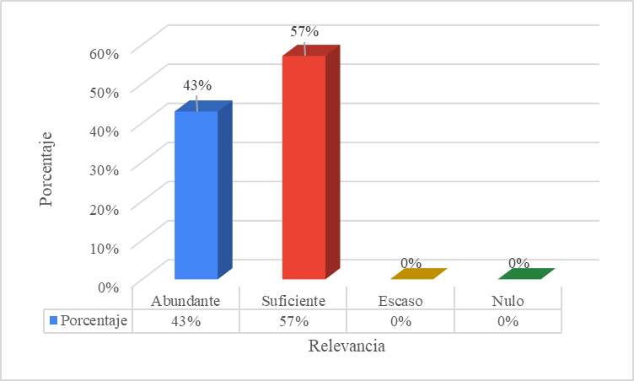

Fuente: Elaboración propia.

La figura 1 muestra que la competencia disciplinar de redacción, citado y referencias de American Psychological Association (APA) fue considerada como suficiente por el 57% de los egresados, mientras que el 43% la calificó como abundante. No se reportaron respuestas en los niveles escaso o nulo.

**Figura 2.** Fomento de diseño con sentido de innovación y creatividad.

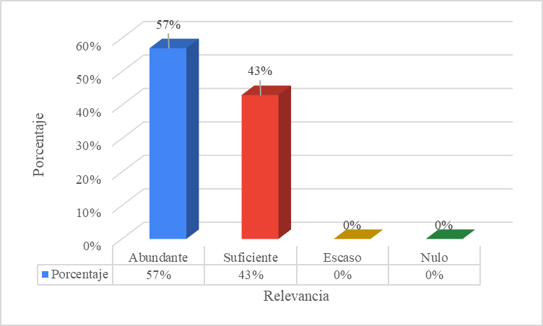  
Fuente: Elaboración propia.

La figura 2 muestra que la competencia disciplinar diseño con sentido de innovación y creatividad en la implementación del proyecto fue considerada como abundante por el 57% de los egresados, mientras que el 43% la calificó como suficiente. No se reportaron respuestas en los niveles escaso o nulo.

**Figura 3.** Desenvolvimiento de comunicación verbal y no verbal.

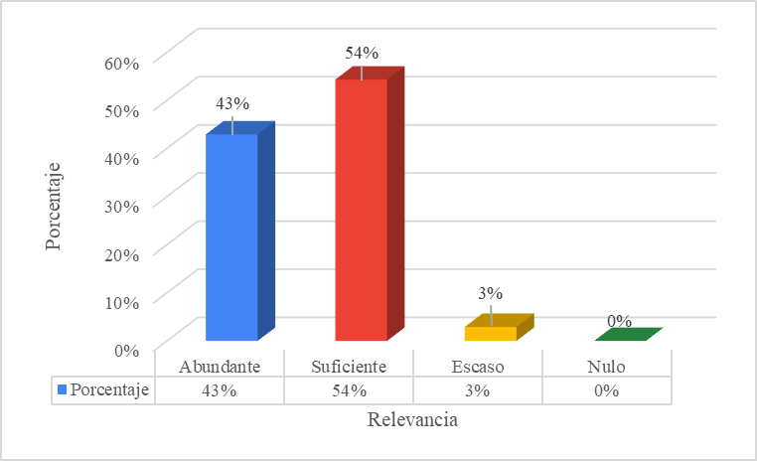

Fuente: Elaboración propia.

La figura 3 muestra que la competencia disciplinar con relación al desenvolvimiento de comunicación verbal y no verbal fue considerada como suficiente por el 54% de los egresados, mientras que el 43% la calificó como suficiente y 3% como escaso. No se reportaron respuestas en el nivel de nulo.

**Figura 4.** Estimulación del pensamiento matemático.

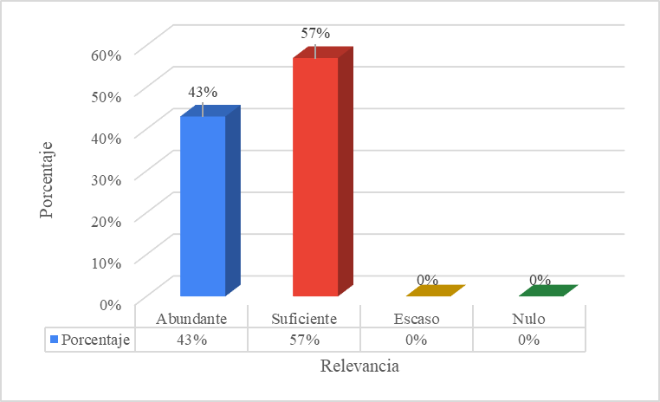

Fuente: Elaboración propia.

La figura 4 muestra que la competencia disciplinar de estimulación del pensamiento matemático fue considerada como suficiente por el 57% de los egresados, mientras que el 43% la calificó como abundante. No se reportaron respuestas en los niveles escaso o nulo.

**Figura 5.** Concientización sobre el manejo de recursos naturales y energías renovables.

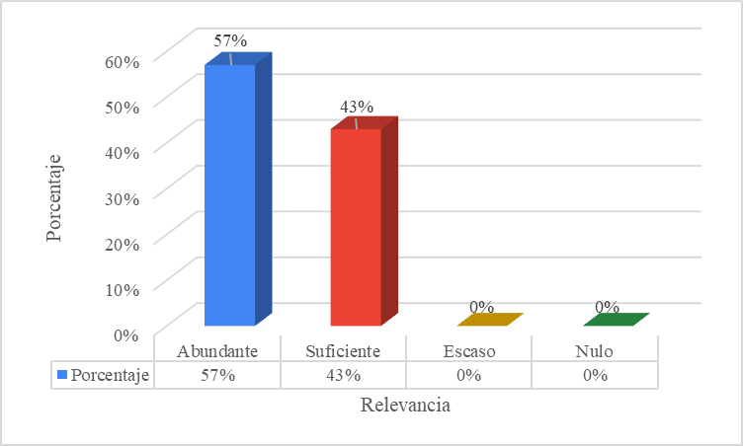

Fuente: Elaboración propia.

La figura 5 muestra que la competencia disciplinar de concientización sobre el manejo de recursos naturales y energías renovables fue considerada como abundante por el 57% de los egresados, mientras que el 43% la calificó como suficiente. No se reportaron respuestas en los niveles escaso o nulo.

**Figura 6.** Habilidades socioemocionales: responsabilidad social, colaboración ciudadana y educación para la salud.

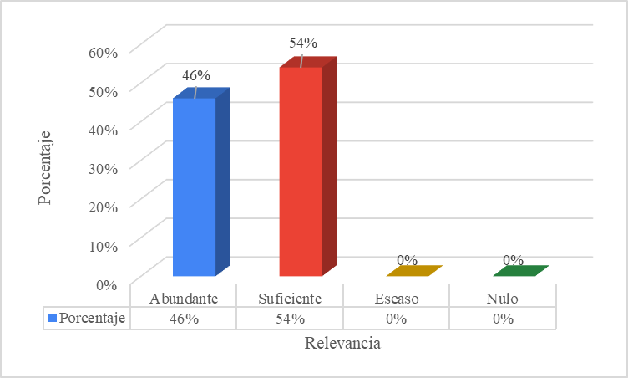

Fuente: Elaboración propia.

La figura 6 muestra que la competencia disciplinar de habilidades socioemocionales de responsabilidad social, colaboración ciudadana y educación para la salud fue considerada como suficiente por el 54% de los egresados, mientras que el 46% la calificó como abundante. No se reportaron respuestas en los niveles escaso o nulo.

**Figura 7.** Uso e indagación de información por medios digitales y tecnológicos.

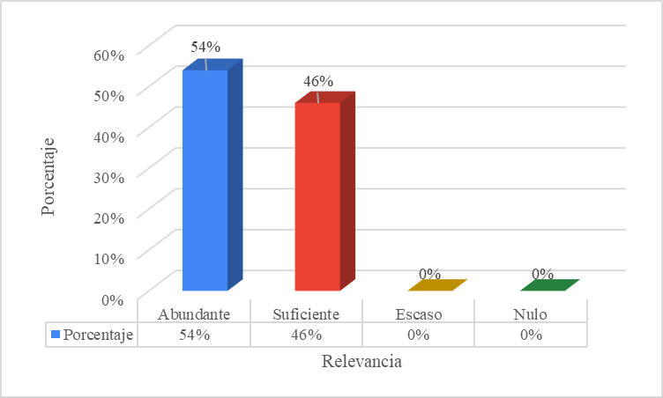

Fuente: Elaboración propia.

La figura 7 muestra que la competencia disciplinar de uso e indagación de información por medio digitales y tecnológicos fue considerada como abundante por el 54% de los egresados, mientras que el 46% la calificó como suficiente. No se reportaron respuestas en los niveles escaso o nulo.

**Figura 8.** Conciencia de situaciones sociales e históricas.

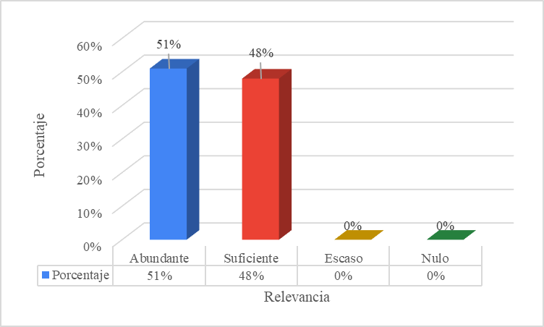

Fuente: Elaboración propia.

La figura 8 muestra que la competencia disciplinar de conciencia de situaciones sociales e históricas fue considerada como abundante por el 51% de los egresados, mientras que el 48% la calificó como suficiente. No se reportaron respuestas en los niveles escaso o nulo.

**Figura 9.** Aprovechamiento para la vida.

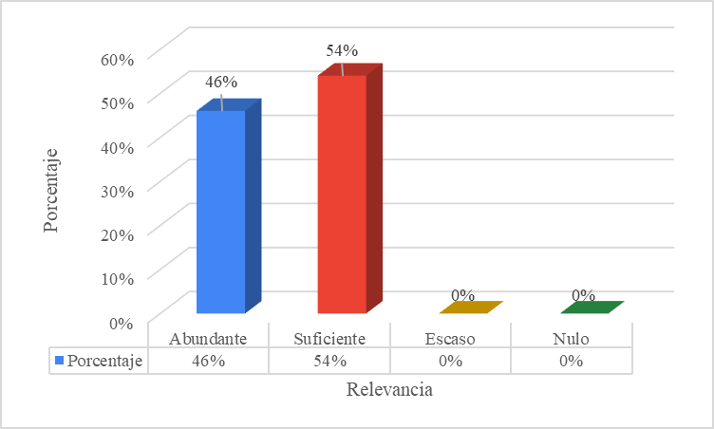

Fuente: Elaboración propia.

La figura 9 muestra la valoración del egresado respecto el aprovechamiento para la vida al desarrollar el proyecto de Deshidratadora Solar, fue considerada como suficiente por el 54% de los egresados, mientras que el 46% la calificó como suficiente. No se reportaron respuestas en los niveles escaso o nulo.

**Figura 10.** Área profesional en la que se está formando profesionalmente.

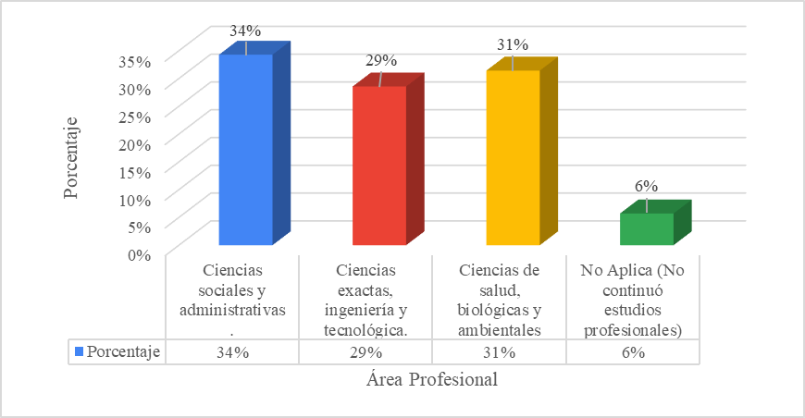

Fuente: Elaboración propia.

La figura 10 muestra la distribución de áreas profesionales en las que actualmente se forman los egresados. El 34% se encuentra en ciencias sociales y administrativas; el 31%, en ciencias de la salud, biológicas y ambientales; el 29%, en ciencias exactas, ingeniería y tecnología; y el 6% restante no cursa actualmente estudios superiores.

En la segunda sección se establecen comentarios obtenidos en la encuesta aplicada, considerando en estos resultados a 10 egresados de los 35 del muestreo con análisis temático. Fueron seleccionados por su riqueza argumentativa y profundidad analítica, expresando la experiencia que les brindó desarrollar este ABP de Deshidratadora Solar. Los comentarios recabados son los siguientes:

Egresado 1: “Fue una experiencia que me dejó muy marcada, porque se tiene que trabajar en equipo y ahí fue que aprendí más a hacerlo. También aprendí que con cosas reciclables se puede llegar a tener un instrumento para poder deshidratar cualquier fruta o producto que deseemos”.

Egresado 2: “Me ayudó de cierta forma a concientizarme a mí y a mis compañeras sobre el aprovechamiento de recursos alimenticios y fomentar el uso de energías renovables. En cuanto al aspecto de la redacción en investigación científica, me brindó muchas bases respecto al proceso de redacción y estructuración de una investigación científica; que he utilizado seguido en mi formación universitaria”.

Egresado 3: “La investigación científica de la deshidratadora solar me ayudó bastante a conocer muchas propiedades de diferentes frutas, al igual que la conciencia sobre cómo buscar más alternativas para no desperdiciarlas y aprovecharlas al máximo. Me ayudó a desenvolverme con la sociedad al brindarles la información sobre la investigación que hicimos mis amigas y yo”.

Egresado 4: “Me pareció un proyecto muy integrador, el poder desarrollarme a través de un solo proyecto en diversas competencias, lo más significativo fue la estructura de investigación científica y poder aplicarlo en la realidad mediante un tema de gran relevancia para la sociedad, haciéndome consciente del impacto que puedo generar para el mundo”.

Egresado 5: “Me dejó una experiencia inolvidable, el llevar a cabo la elaboración del prototipo, así como también la investigación realizada de sí mismo, que me ayudó a mejorar mi expresión verbal y no verbal, pudiendo transmitir lo que aprendí ante la sociedad”.

Egresado 6: “Fue una experiencia entretenida, me divertí creando la deshidratadora, además, de lo que investigamos sobre la deshidratadora, observé que me duró un año, se puede aprovechar para frutas, verduras, carnes e inclusive hojas, nos puede durar más y podemos consumirlo fuera de temporada”.

Egresado 7: “Me ayudó a saber desenvolverme más al presentar y cómo mejorar la estructura de un proyecto al igual que me di cuenta de que con cosas que tenemos normalmente en nuestro hogar se puede crear un prototipo de deshidratadora para no desperdiciar fruta y al mismo tiempo obtener ganancia de ello”.

Egresado 8: “El poder realizar una investigación científica me trajo muy buenos aprendizajes, ya que de una u otra manera me centré y conocí lo que era generar una investigación, familiarizándome con ellas conociendo sus objetivos y estructura. Y el crear un prototipo de deshidratadora solar me ayudo a mejorar mi trabajo en equipo, a diseñar planos utilizando las matemáticas, a reutilizar materiales que usamos en la vida cotidiana y que desechamos constantemente y a conocer más sobre las energías limpias y cómo podemos utilizarlas sin el hecho de contar con un alto conocimiento y tecnología”.

Egresado 9: “Fue un proyecto en el cual aprendí diferentes herramientas que hoy en día me han servido en mi carrera profesional y me ayudó a tener más conocimiento y visión en muchos ámbitos de mi vida cotidiana”.

Egresado 10: “Que como tal este tipo de proyectos, nos permiten crear soluciones novedosas a base de nuestras posibilidades económicas o del entorno que nos rodea para una problemática en específico y no solo eso, si no, también trae consigo nuevos conocimientos y la forma en cómo podemos desarrollar esa información a partir de una serie de pasos para que la investigación sea verídica, eficaz y clara para todo público”.

En general, las opiniones obtenidas por análisis temático de los resultados cualitativos se organizan por competencias desarrolladas, conciencia ambiental, conciencia social e impacto para la vida.

1. Competencias desarrolladas: La mayor parte de los egresados comentan que el ABP les brindó aprendizajes académicos y para la vida, mencionando el desarrollo de tres competencias más recurrentes como:

* Trabajo en equipo: Agrupando las opiniones de los Egresados 1, 5 y 8, enfatizan cómo el proyecto les brindó mejorar sus competencias de trabajo colaborativo.
* Investigación científica: De forma extensa en su opinión los Egresados 2, 8 y 10, hacen referencia sobre la investigación científica, la redacción y la estructuración de trabajos, competencias que consideran útiles para su formación actual.
* Comunicación: El tema de mejorar la expresión verbal y no verbal se destaca en la opinión del Egresado 5, mientras que en el Egresado 7 menciona mejorar su capacidad para presentar proyectos y estructurarlos correctamente.
* Matemáticas: El diseño y creación del prototipo de la deshidratadora solar permite aplicar las matemáticas y utilizar materiales para crear soluciones prácticas, acorde a las opiniones de los Egresados 7 y 8.

2. Conciencia ambiental: Los egresados valoran la importancia de utilizar recursos reciclados para el desarrollo del prototipo y ser más conscientes en la responsabilidad ambiental en la sociedad.

* Energías renovables: Se destaca la relevancia de las energías renovables y cómo el proyecto fomentó el uso de tecnologías más limpias, como la deshidratadora solar, sobre todo en los Egresados 2 y 8.
* Reciclaje: El proyecto les permitió aprender a aprovechar recursos reciclables para crear un prototipo funcional, haciendo énfasis en la reutilización de materiales y evitar desperdicios inclusive de alimentos perecederos de acuerdo con los Egresados 1 y 6.

3. Conciencia Social: Trasversalmente en diversos temas se relaciona el impacto del proyecto en el entorno social y su aplicación.

* Beneficios sociales: El proyecto tiene un enfoque de divulgación y educación, al compartir información con la sociedad con alcance internacional, al mostrar cómo se puede generar cambios en el entorno, mencionado por los Egresados 3 y 4.
* Aprovechamiento de alimentos: Articulando el tema de conciencia ambiental, el Egresado 7 destaca la utilidad del prototipo para evitar el desperdicio de frutas y generar ganancias en el entorno aprovechando el uso de este.

4. Impacto para la vida: El proyecto contribuyó a su crecimiento personal y preparación profesional, siendo significativo en su aprendizaje.

* Desarrollo profesional: El proyecto le proporcionó herramientas que han sido útiles en su carrera profesional de acuerdo con la opinión del Egresado 9, mientras que Egresado 10 destaca que el proyecto enseñó a generar soluciones creativas y dar solución a problemáticas cotidianas, lo cual tiene aplicaciones en diversas áreas profesionales.
* Vivencia memorable: Se destacan dos frases por parte del Egresado 1 “me dejó una experiencia inolvidable” y el Egresado 5 “me dejó muy marcada”, lo que indican que el proyecto tuvo un impacto de trazabilidad en su vida.

# Discusión

Se puede destacar que existe una trascendencia de vida con una utilidad significativa del aprendizaje logrado del ABP de deshidratadora solar en la formación universitaria de los estudiantes que egresaron del CBTa 116 en la Generación 2020-2023. Este método permite aplicar la investigación científica para que el alumno sea el actor central, haciéndolo capaz de guiar su propio aprendizaje con relación a un problema de su entorno o contexto generando de forma inmediata el desarrollo de distintas competencias que articulan saberes adquiridos con anterioridad y nuevos, fomentando el pensamiento autocrítico, siendo autogestores del aprendizaje (Ayala y López, 2019).

En promedio los resultados de la figura 1 a la 8 con relación a las competencias disciplinares adquiridas muestran el 50% relevante, seguido de un 49% altamente relevante para su vida y formación profesional. En la figura 9 representa de manera general el aprovechamiento de este ABP, mostrando un 46% altamente relevante y 54% relevante, reflejando una tendencia muy similar con una variabilidad de 3.5% promedio.

Los egresados de esta generación mostraron una trascendencia de vida en la elección de las áreas de formación profesional, dado que casi de forma proporcional se dividió en porcentajes muy similares en las tres áreas de estudio, mostrando un promedio porcentual de 31% con una desviación estándar de 2.1 que representa una muy baja dispersión de los datos en torno a su media, destacando un poco más el área de ciencias sociales y administrativas, reflejando que solo el 6% no continuaron sus estudios en el nivel superior (figura 10).

Los resultados muestran que los aprendizajes adquiridos fueron considerados significativos y aplicables a su formación profesional. El ABP es uno de los métodos más utilizados en el nivel medio superior y superior, debido al desarrollo de competencias generales y específicas (figura 1 a 8), mejora la motivación y autoestima, estimula el aprendizaje crítico con una experiencia vivencial (figura 9) que puede tener un impacto tanto educativo como social y económico (Jiménez, 2023). La necesidad que se detecta en la sociedad por aprovechar los recursos naturales, energía renovable y crear soluciones a partir de ello, brinda una experiencia importante que los hace conscientes de lo que aprenden durante el desarrollo de proyectos como estos que son integrativos y que permiten de forma disciplinar relacionar diversas competencias.

Un ABP de acuerdo con Paredes-Curin (2014) genera mayores beneficios académicos y personales en comparación con los métodos tradicionales, esto fundamentado en la metodología pedagógica constructivista. Su estudio se destaca por el rol del profesorado que se relaciona con el éxito de la implementación por medio de “materiales de apoyo, el monitoreo del cumplimiento de los plazos, y la guía eficaz del desarrollo de cada etapa de este método, estimulando la participación, la proactividad, el pensamiento crítico, y la responsabilidad de sus estudiantes” (Paredes-Curin, 2014, p. 22). Dado lo anterior, se coincide en las acciones realizadas por el profesorado del CBTa 116 para lograr el involucramiento de los alumnos en el proyecto, con una guía y orientación constante durante el desarrollo de este, sumando la designación de un líder por cada equipo para mejorar la comunicación y control en el seguimiento.

La experiencia directa de aplicar competencias desarrolladas en el nivel medio superior hacia un nivel superior o para la vida con la implementación de un ABP, muestra una valoración de alta relevancia para aplicarlo a la vida y formación profesional, en el que parte de una problemática que aporte solución a la sociedad (figura 5, 6 y 8 ) mediante un pensamiento crítico (figura 2 y 4), habilidades de comunicación (figura 3 y 7), investigación (figura 1), entre otras competencias significativas (Morales, 2018).

Una de las principales limitaciones fue el contacto con los egresados, debido a cambios de domicilio o pérdida de medios de comunicación. Se recomienda mantener actualizadas las bases de datos institucionales para facilitar estudios longitudinales que permitan dar seguimiento a la formación profesional de los estudiantes.

Es fundamental formar una mejor sociedad, por lo que, la implementación de estrategias de enseñanza que se realizan durante su etapa educativa tiene un impacto altamente relevante en su vida y formación profesional.

# Conclusiones

Los alumnos del CBTa 116 de la generación 2020-2023 muestran un 99% de relevancia en el desarrollo de sus competencias disciplinares, suma del promedio porcentual de la figura 1 a la figura 8 en los apartados de abundante y suficiente, impactando por lo tanto en el entorno social en la formación interdisciplinaria de las competencias adquiridas. La educación tiene como finalidad que los estudiantes en cada etapa de formación académica logren saberes para la vida; que se movilicen y articulen.

Agrupando las competencias disciplinares de acuerdo con la valoración de los egresados, tenemos las altamente relevantes: Fomento de diseño con sentido de innovación y creatividad; concientización sobre el manejo de recursos naturales y energías renovables; uso e indagación de información por medios digitales y tecnológicos; y Conciencia de situaciones sociales e históricas. Como relevantes se encuentran: Habilidades de redacción, citado y referencias APA; Desenvolvimiento de comunicación verbal y no verbal; Estimulación del pensamiento matemático; y Habilidades socioemocionales: responsabilidad social, colaboración ciudadana y educación para la salud.

Por otro lado, en el análisis temático de las opiniones obtenidas por los egresados, destacan las competencias disciplinares en: investigación, conciencia ambiental y social. Comparando los resultados cuantitativos y cualitativos, se observa que conciencia ambiental y social tiene mayor relevancia, seguida por la investigación en orden de prioridades.

De acuerdo con los hallazgos, cada equipo de estudiantes previamente detectó la problemática que requería de una solución con datos duros como se describieron con anterioridad, se partió con una estructura de investigación hasta llevarlo al diseño, uso y producto terminado de frutos deshidratados.

Algunos equipos fueron más allá del objetivo del proyecto: creando una identidad de marca, aplicando encuesta de gustos y preferencias del mercado para el consumo de alimentos deshidratados, desarrollando subproductos, vinculando socios de la Empresa de Deshidratadora de Mango *La Melchor*, entre otros aspectos que potenciaron su iniciativa personal y colectiva.

En esta investigación, la implementación del ABP con enfoque transversal de una Deshidratadora Solar, permite articular aprendizajes de distintas disciplinas tanto en vertical como en horizontal con trascendencia con un alto grado de aprendizaje para la vida y formación profesional. Un factor clave es la actitud que refleja el docente ante dicho proyecto para que el alumno se sienta apoyado e inspirado por crear, experimentar y vivir todo lo que es posible aprender.

Algunas recomendaciones para la mejora continua consisten en adaptar el Aprendizaje Basado en Proyecto de una Deshidratadora Solar, usando los nuevos conceptos y metodologías establecidos en el nuevo Modelo Educativo del Marco Curricular Común de la Educación Media Superior (MCCEMS).

Bajo el precepto del MCCEMS, este proyecto podría plantearse en el Programa Aula, Escuela y Comunidad (PAEC) para estructurar el Proyecto Escuela y Comunidad (PEC) en el área de conocimiento de Ciencias Naturales, estableciendo fases, actividades y progresiones (que lo señala en su estructura para el desarrollo proyectos institucionales en el Nivel Medio Superior).

**Futuras Líneas de Investigación**

Con base en los hallazgos obtenidos, se proponen líneas de investigación que podrían ampliar el conocimiento sobre el impacto del ABP en contextos educativos rurales y su potencial en otros niveles formativos.

Aplicación del ABP bajo el Modelo Educativo del Marco Curricular Común de la Educación Media Superior (MCCEMS), así como en la educación superior. Dado que existen cambios en los nuevos currículos educativos en México, sería muy significativo tomar en consideración cómo se están alineando los nuevos conceptos en ambos niveles en la implementación de ABP, incluso considerar algunas otras prácticas educativas, como el aprendizaje situado.

Desarrollo de procesos de formación comunitaria en zonas rurales mediante la participación del alumnado a través del ABP. A partir de problemáticas presentadas en las comunidades, brindar formación y asesoría a los pobladores por medio de los alumnos para trascender en la solución de estos con un mayor impacto de opinión social acorde la percepción pública.

Valoración de las necesidades específicas del desperdicio de frutos de traspatio y sus temporadas de producción. Conocer con detalle cuál es la producción actual de frutos de traspatio, identificando las temporadas y cantidades aproximadas. Identificar también aquellas que se están desperdiciando para darle algún tratamiento o uso para beneficio de las comunidades rurales mediante encuestas agroproductivas.

Aceptación de alimentos deshidratados en la región por medio de estudio de mercado. Identificar la aceptación de los alimentos deshidratados puede dar oportunidad de la comercialización, creación de mipymes (Microempresas) o vinculación entre sectores para el beneficio social y económico de las comunidades rurales.

**Agradecimientos**

En particular, agradecemos a la Coordinación General para el Fomento a la Investigación Científica e Innovación del Estado de Sinaloa (CONFÍE) por el financiamiento para la publicación de este artículo.

De manera personal a mis padres Luis Andrade Cortez y Yolanda Landeros Campos por apoyarme en este trayecto profesional de educación e investigación. En general reconocemos la disponibilidad de la población en la zona de influencia por brindarnos acceso a sus frutos de traspatio, sobre todo a la Localidad de Colonia Agrícola México, Angostura, Sinaloa, México (Palmitas), en la cual, se encuentra instaurada la institución. Gracias a los egresados por compartir sus experiencias sobre el impacto que este proyecto tuvo en el desarrollo de sus competencias y su vida profesional que tuvo este proyecto en la actualidad, así como a las autoridades del Centro de Bachillerato Tecnológico Agropecuario 116 y Universidad Politécnica del Valle del Évora por brindar soporte a las investigaciones realizadas en beneficio de la sociedad y la educación.

# Referencias

Arancibia Carvajal, S., Maréchal Imbert, M., Neira Navarro, T., & Abarca Cadevilla, K. (2022). Creación de un instrumento de medición del pensamiento crítico a través de la matemática: Una aplicación a estudiantes de ingeniería de primer año universitario. *Revista de Estudios y Experiencias de Educación*, *21(46),* 239-260. https://www.redalyc.org/journal/2431/243172248014/html/

Ayala Virelas, A.R. y López Maldonado, V. (2019). La investigación en el bachillerato y el Aprendizaje Basado en Proyectos. *Revista Digital de Divulgación Científica. 2* (2). https://www.uv.mx/sociogenesis/debate-interdisciplinario/la-investigacion-en-el-bachillerato-y-el-aprendizaje-basado-en-proyectos/

Consejo para el Desarrollo Económico de Sinaloa. [CODESIN] (2023*). Evolución de los indicadores de la agricultura en Sinaloa durante el 2022.* https://sinaloaennumeros.codesin.mx/wp-content/uploads/2023/06/Reporte-24-del-2023-de-Agricultura-en-sinaloa-2022.pdf

Comisión Nacional Forestal [CONAFORT]. (2008). *Deshidratador Solar de Alimentos.* https://www.conafor.gob.mx/biblioteca/manual-Deshidratador-Solar-de-Alimentos.pdf

Dirección General de Bachillerato [DGB]. (2022). *Guía de Proyectos Transversales.* https://dgb.sep.gob.mx/storage/recursos/PDF/39GguGFxwN-TRANSVERSALIDAD_FINAL-1.pdf

Diario Oficial de la Federación [DOF]. (2015). *Ley de transición energética.* https://www.diputados.gob.mx/LeyesBiblio/pdf/LTE.pdf

Giraldo Sepúlveda, E. (2014). Control de temperaturas y humedad relativa para un deshidratador solar de frutas. *Universidad Tecnológica de Pereira.* https://core.ac.uk/download/pdf/71398391.pdf

Gobierno de México [GOB]. (2021). *Guía para el fomento de las energías limpias*. https://www.gob.mx/cms/uploads/attachment/file/712570/Guia_Energias_Limpias_DIc21.pdf

Gurria, E. (2022). La transversalidad en educación. *Revista Aula.* https://revistaaula.com/la-transversalidad-en-educacion/

Hernández-Sampieri, R., Fernández Collado, C., & Baptista Lucio, P. (2014). *Metodología de la investigación.* (6ta. ed), México. Mc Graw Hill Education. https://drive.google.com/file/d/1Fjufmi0oGY4Zs8EajFiAJYNT2qoecH4k/view

Iglesias Díaz, R., Reynaldo Alonso, J., Lastres Danguillecourt, O., López de Paz, P., Farrera Vázquez, N., & Ibáñez Duharte, G. (2017). Diseño, construcción y evaluación de un secador solar para mango Ataulfo. *Revista Mexicana de Ciencias Agrícolas, 8*(8), 1719-1732. https://www.scielo.org.mx/scielo.php?script=sci_arttext&pid=S2007-09342017000801719

Instituto Nacional de Estadística y Geografía [INEGI]. (2021). *Aspectos Geográficos.* https://www.inegi.org.mx/contenidos/app/areasgeograficas/resumen/resumen_25.pdf

Jiménez Zerón, G. (2023). ABP como una alternativa para el desarrollo de contenidos y evaluación de saberes en el bachillerato. -Proyectos exitosos. *UNO Sapiens Boletín Científico de la Escuela Preparatoria No. 1, 6*(11), 21-25. https://doi.org/10.29057/prepa1.v6i11.10968

Landeros, L., Ramírez, A., & Barreras, I. (2023). Un caso de transversalidad con regresiones y ecuaciones en el crecimiento de una planta de maíz amarillo (Zea Mays L.). *Revista Ra-Ximhai, 19*(2), 227-246. https://raximhai.uaim.edu.mx/index.php/rx/article/view/235/216

Manterola, C., & Otzen, T. (2015). Estudios Experimentales 2ª Parte. Estudios Cuasi-Experimentales. *Int. J. Morphol, 33*(1), 382-387. https://scielo.conicyt.cl/pdf/ijmorphol/v33n1/art60.pdf

Morales Bueno, P. (2018). Aprendizaje basado en problemas (ABP) y habilidades de pensamiento crítico, ¿una relación vinculante?. *Revista Electrónica Interuniversitaria de Formación del Profesorado, 21*(2), 91-108. https://doi.org/10.6018/reifop.21.2.323371

Nunez, C. (2023). Explicación de qué son los combustibles fósiles. *National Geographic*. https://www.nationalgeographic.es/medio-ambiente/explicacion-que-son-combustibles-fosiles

Oré García, J., Pérez Sáez, J., Janampa Quispe, K., Cerón Balboa, O., y Morales Morales, O. (2020). Deshidratación de frutas en un módulo solar multipropósito. *Tecnia, 30*(1), 59-65. https://doi.org/10.21754/tecnia.v30i1.852

Peinado Martínez, J., Vidal Herrera, R., Grado Díaz, J., & Gándara Fernández, J. (2013). Deshidratación de alimentos utilizando energía solar térmica. *Revista Tecnología, 50*(2), 99-107. https://dialnet.unirioja.es/servlet/articulo?codigo=7070085

Paredes-Curin, C.R. (2014). Aprendizaje basado en problemas (ABP): Una estrategia de enseñanza de la educación ambiental, en estudiantes de un liceo municipal de Cañete. *Revista Electrónica Educare, 20*(1), 1-26. http://dx.doi.org/10.15359/ree.20-1.6

Salazar, A., Rodríguez, J., Tejado, M., González, P., Soria, R., & Zagal, R. (2021). Guía para el fomento de las energías limpias. *Secretaría de Medio Ambiente y Recursos Naturales*. https://www.gob.mx/cms/uploads/attachment/file/712570/Guia_Energias_Limpias_DIc21.pdf

Vargas Rojas, W. (2021). La resolución de problemas y el desarrollo del pensamiento matemático. *Revista de Investigación en Ciencias de la Educación, 5*(17), 230-251. http://www.scielo.org.bo/scielo.php?script=sci_arttext&pid=S2616-79642021000100230

Zambrano Briones, M. A., Hernández Díaz, A., & Mendoza Bravo, K. L. (2022). El aprendizaje basado en proyectos como estrategia didáctica. *Revista Conrado, 18(*84), 172-182. http://scielo.sld.cu/pdf/rc/v18n84/1990-8644-rc-18-84-172.pdf

**Síntesis curricular**

**Dr. Luis Alfredo Andrade Landeros**

Secretario del Comité Estatal de Investigación y Desarrollo Tecnológico Agropecuario y Ciencias del Mar (CEIDTAM), Investigador y Divulgador de la Ciencia ante CONFIE en Sinaloa, Profesor de Tiempo Completo y Jefe del Departamento de Formación Docente del CBTa 116. Tiene experiencia en Educación Superior en la Universidad Politécnica del Valle del Évora (UPVE) y en el Centro Universitario de Ciencias e Investigación (CUCII), así como en el rubro empresarial. Asesor de proyectos de ciencias ganadores en etapas estatales en las áreas de energía y ciencias básicas. Autor de un capítulo del libro: El proceso de investigación en instituciones de educación en México, autor y coautor de artículos de revistas indexadas.

**Dra. Imelda Zayas Barreras**

Rectora y Profesor de Tiempo Completo en la Universidad Politécnica del Valle del Évora (UPVE), Miembro del Sistema Nacional de Investigadores: Nivel 1, autor de libros: Los clústers empresariales: Factor de competitividad y desarrollo para las PYMES de Sinaloa; La innovación, competitividad y desarrollo tecnológico en las MIPyME’s: Una forma de desarrollo y Análisis organizacional del sector pesquero en Angostura, Sinaloa; Autor de capítulos de libros y artículos en revistas indexadas; Integrante del Comité de Diseño Curricular bajo el Modelo EBC y líder del Cuerpo Académico Administración y aplicación de TIC´s.

**Mtra. Karen Rubio Gastelum**

Profesora de Tiempo Completo en la Universidad Politécnica del Valle del Évora (UPVE), publicó un artículo en la revista Electrónica sobre Cuerpos Académicos y Grupos de Investigación; Asesora de Proyectos de emprendimiento participantes en Expo Emprendedora ANFECA y Ferias de Ciencia CONFÍE; Representante de la Universidad en la Asociación Nacional de Facultades y Escuelas de Contaduría y Administración; Participante en Actualización de Diseño Curricular de la Lic. En Administración del Subsistema Tecnológico; Coordinadora de la Norma NMX-R-025- SCFI 2015 en Igualdad Laboral y No Discriminación.

|  |  |
| --- | --- |
| Rol de Contribución | Autor (es) |
| Conceptualización | Luis Alfredo Andrade Landeros |
| Metodología | Luis Alfredo Andrade Landeros |
| Software | No Aplica |
| Validación | Luis Alfredo Andrade Landeros |
| Análisis Formal | Luis Alfredo Andrade Landeros |
| Investigación | Luis Alfredo Andrade Landeros (Principal)  Imelda Zayas Barreras (Que apoya)  Karen Rubio Gastelum (Que apoya) |
| Recursos | Luis Alfredo Andrade Landeros |
| Curación de datos | Luis Alfredo Andrade Landeros |
| Escritura - Preparación del borrador original | Luis Alfredo Andrade Landeros |
| Escritura - Revisión y edición | Luis Alfredo Andrade Landeros (Principal)  Imelda Zayas Barreras (Que apoya)  Karen Rubio Gastelum (Que apoya) |
| Visualización | Luis Alfredo Andrade Landeros (Principal)  Imelda Zayas Barreras (Que apoya)  Karen Rubio Gastelum (Que apoya) |
| Supervisión | Luis Alfredo Andrade Landeros |
| Administración de Proyectos | Luis Alfredo Andrade Landeros |
| Adquisición de fondos | Luis Alfredo Andrade Landeros |